Afstandskrav
- Nedsivning af regnvand
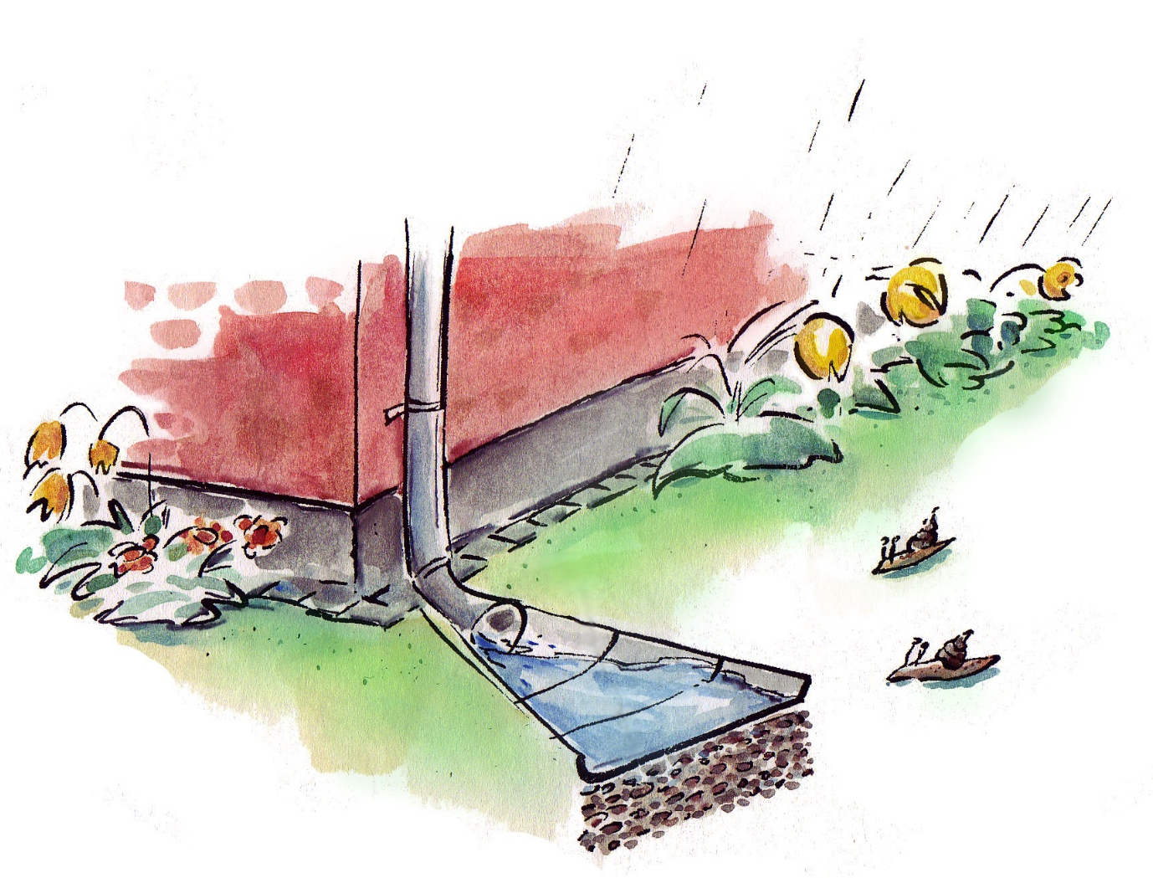

Afstandskrav ved nedsivning af regnvand
Der findes forskellige afstandskrav, som skal overholdes, når du skal nedsive regnvand. Nogle af afstandskravene er fastsat ved lov, andre er vejledende krav. Afstandskravene er fastsat for at passe på bygninger, vandløb og søer.
I Spildevandsbekendtgørelsen findes der afstandskrav til drikkevandsboringer og til vandløb, søer og
havet. Her er der krav om en afstand på 25 meter - det er lov.
I Bygningsreglementet findes et krav om, at nedsivning af regnvand ikke må medføre skade på bygninger, men der er ikke lovgivet om, hvor stor en afstand der skal være. Siden 1977 har man anvendt de samme vejledende afstandskrav mellem et nedsivningsanlæg for regnvand og bygninger:

- Beboelse både med/uden kælder 5 meter
- Anden bygning med kælder 5 meter
- Skure, garager m.v. 2 meter
- Skel 2 meter
- Offentlig vej 3 meter

Ud over afstandskrav, er det også hensigtsmæssigt at se på, hvordan terrænet er rundt om en bebyggelse. Terrænet skal hælde væk fra bygningen, så regnvandet ikke løber ind mod huset.

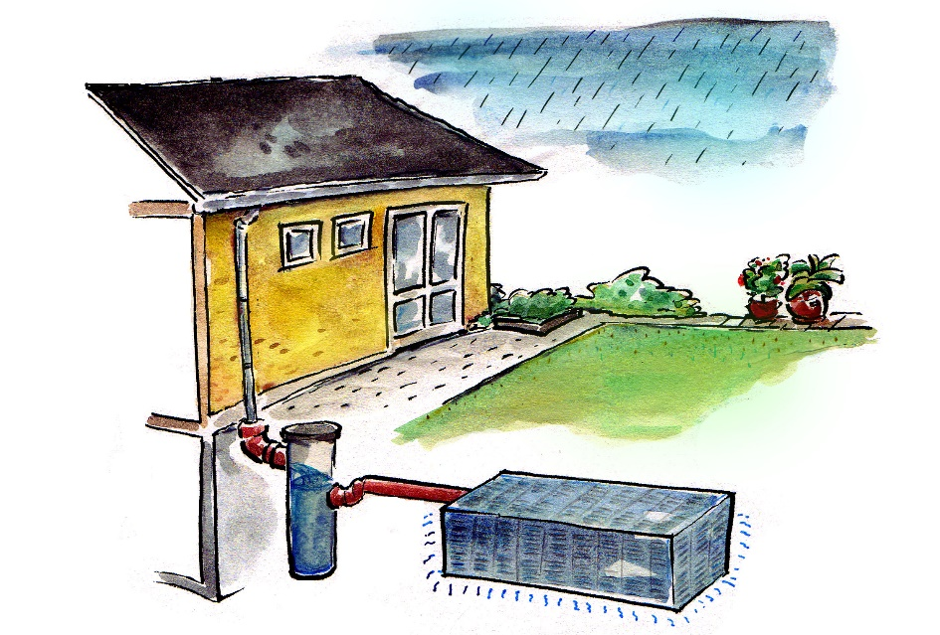

Hvordan måles afstanden?
Faskiner
- Ved smalle faskiner, der etableres parallelt med bygningen, måles afstand fra midten af faskinen til husmur
- Ved faskiner vinkelret på bygningen, måles afstanden fra enden af faskinen til husmur

Regnbede
- Her måles den korteste afstand fra yderkanten af regnbedet til husmuren

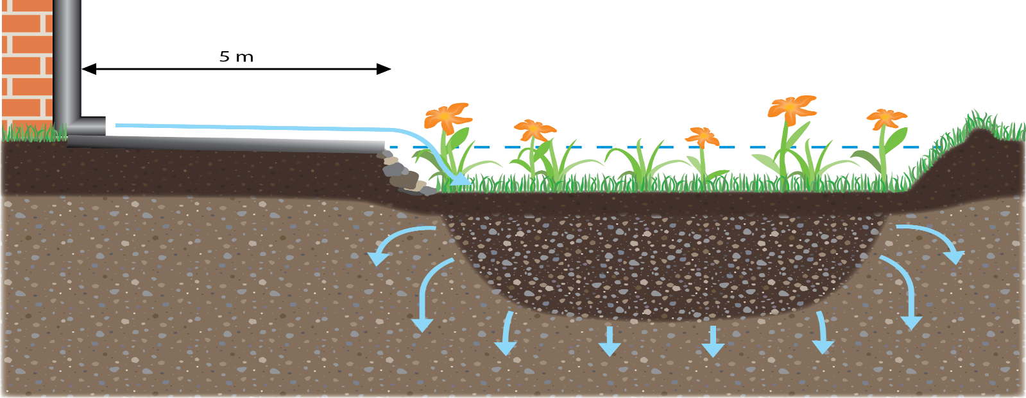

Nedsivning i græsarealer
- Her måles afstanden fra det punkt, hvor den vandtætte rende stopper, og til husmuren

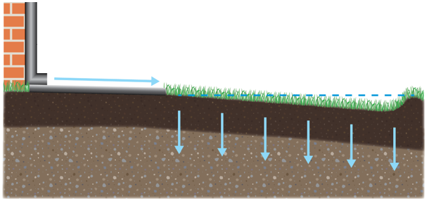

Dispensation til nedsættelse af afstandskrav

Afstanden kan ikke nedsættes, hvis terrænet, hvor der nedsives, falder ind mod huset.
Når terrænet har kraftigt fald bort fra huset, og huset er nyt og ikke har kælder, kan der dispenseres fra afstandskravet

 | Vejledende krav | Hvad kan der dispenseres til
Beboelse | 5 m | 2 m *
Skur med kælder | 5 m | 2 m *
Carport, skur m.v. | 2 m | 1 m *
Skel | 2 m | 0,5 – 1, 0 m **

*Afstanden kan nedsættes, hvis terrænet falder væk fra bygningen samtidig med, at huset er nyt og ikke har kælder.
**Afstanden kan nedsættes, hvis der ikke er fare for opblødning af jorden, eller hvis nabogrunden forbliver ubebygget.

Det er altid kommunen, der skal give dispensation til at nedsætte afstandskravene.

